**OPB** **2, 31.3.2020, Sabina Brumen**

PREHRANA

Uživaj čim več tople tekočine in zdrave prehrane bogate z zelenjavo in sadjem. Pred jedjo pazi na umivanje rok s toplo vodo in milom. Pomagaj v kuhinji!

SAMOSTOJNO UČENJE-utrjevanje

2. razred: Štej po vrsti in vstavljaj manjkajoča števila!

**[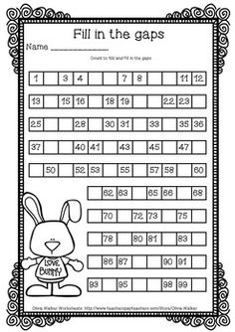](https://www.pinterest.com/pin/770537817467528211/)**

4. razred: Ponovi angleščino in matematiko!

**[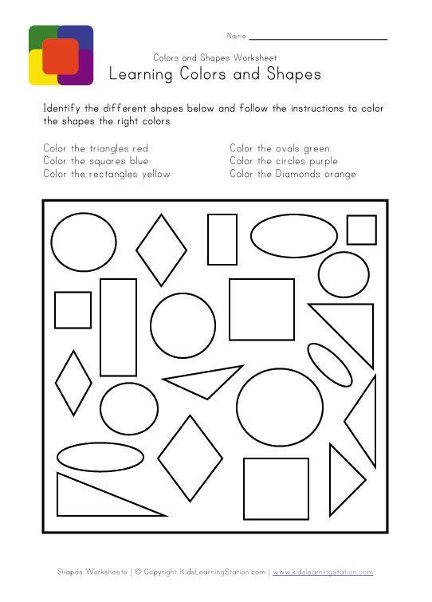](http://www.kidslearningstation.com/colors/colors-and-shapes.asp)**Lahko jih samo pokažeš, če ne tiskaš!

SPROSTITVENA DEJAVNOST:

Sprehod v naravo-če lahko ali si naredi preprosto igro križec, krožec!



USTVARJALNO PREŽIVLJANJE PROSTEGA ČASA:

Ker se bliža Velika noč…ali imate že kakšen prazničen aranžma pred vrati. Poglejte primera spodaj-sami naravni materiali, iz aranžmaja pa bi lahko visela kakšna pisana jajčka! Pomagajte staršem pri nabiranju materiala-pokažite jim ideje.

**[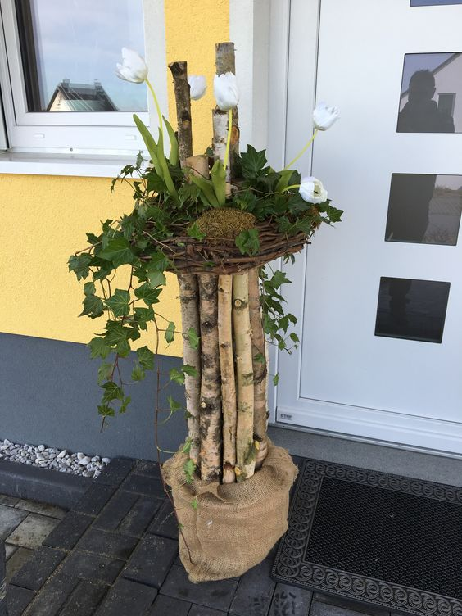](https://i.pinimg.com/originals/93/07/ef/9307ef00d78495a9632c443fdd0762bc.jpg)** **[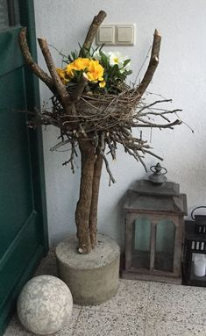](https://www.pinterest.com/pin/618259855080383321/)**